Муниципальное бюджетное дошкольное образовательное учреждение детский сад №51

Образовательная деятельность
открытого занятия по развитию связной речи для детей с ОНР
Тема: «Заюшкина избушка»

Подготовила: учитель-логопед
Лаврухина Е.Н.

г. Владикавказ

Цель занятия: развитие связной речи через сказку.
Задачи:
коррекционно-образовательные
-развитие связной речи;
- обогащение словарного запаса;
- совершенствование умения разыгрывать знакомую сказку;-
- закрепление правильного отчетливого произношения звуков;
- закрепление умения отвечать распространенным предложением.
- закреплять умение подбирать антонимы;
-закрепление правильного образования притяжательных прилагательных; продолжение формирования грамматических навыков: составление
одного слова из двух;

Коррекционно-развивающие:
-развитие общей моторики;
- развитие речи, ее интонационной выразительности;
- развитие логического и образного мышления, памяти, внимания.

Коррекционно-воспитательные:
воспитывать любовь к сказкам,
воспитывать уважение к животным,
воспитывать умение работать в коллективе
- сопереживать героям сказки, высказывать свое отношение к происходящему;
- воспитание артистизма, выразительности в передаче образа.
Оборудование: игрушка зайца, рюкзачок, слайды с животными, картина
«Кто спрятался в лесу», маски животных, избушка, медали, мяч.
Предварительная работа: чтение русской народной сказки «Заюшкина избушка».

Ход НОД:
- Организационный момент Приветствие.
Встанем рядышком по кругу, Скажем здравствуйте друг другу. Если каждый улыбнется
Утро доброе начнется!
Появляется волшебный рюкзачок, в котором находится игрушка зайца.
-Ребята, посмотрите, что это?
-Правильно, кто-то забыл волшебный рюкзачок, а внутри что-то есть. Давайте попробуем с вами отгадать, что там, но не при помощи глаз, а при

помощи рук. Сейчас я дам пощупать нескольким ребятам, а они должны назвать, что внутри рюкзака.
Дети ощупывают содержимое и пытаются отгадать, кто внутри.

Беседа.
Правильно, ребята! Это заяц.
  - А как вы догадалась, что в мешочке спрятался заяц? (У него короткий хвост, длинные ушки).
Зайчик хочет с вами поиграть и послушать как вы справитесь с заданиями, которые он для вас приготовил.
  - Что можно сказать о характере зайца, какой он в сказках? (трусишка, слабый, боязливый.)
-А как в сказках называют зайца? (зайчишка, зайка - побегайка, зайчонок, зайчишка-трусишка).
-Молодцы, ребята. В каких сказках мы с вами встречаем зайца? («Заяц- хваста», «Колобок», «Теремок», «Рукавичка».)
-Да, действительно, в этих сказках мы встречаем зайца. Зайчик прибежал к нам из сказки, а чтобы вы угадали из какой, нам с вами надо отгадать
загадки.

Игра с загадками.
Давайте послушаем их внимательно и отгадаем. Сначала слушаем загадку и потом говорим отгадку.
Сама рыжевата,
Мордочка плутовата, Ей не до пирожка,
Ей бы скушать петушка? (лиса)
-Ребята, как можно назвать лису ласково? ( лисонька, лисичка)
Летом бродит без дороги между сосен и берез,
А зимой он спит в берлоге,
От мороза прячет нос. (МЕДВЕДЬ)
Назовите медведя ласково (мишка, мишенька, медвежонок) Кричит он звонко,
Крыльями хлопает громко. Курочек верный пастух, Как зовут его? (Петух.)
Настя, назови петуха ласково (петушок, петенька) У меня отличный слух,
Острый взгляд и тонкий нюх. Сразу лезу с кошкой в драку, Потому что я… (Собака.)
-Назовем собаку ласково (собачка, собачонка).

Ребята, из какой сказки эти животные? (ответы детей). Значит зайчик прибежал к нам из какой сказки?
Правильно, наш заяц прибежал из сказки «Заюшкина избушка». Он хочет, чтобы вы показали эту сказку нашим гостям.
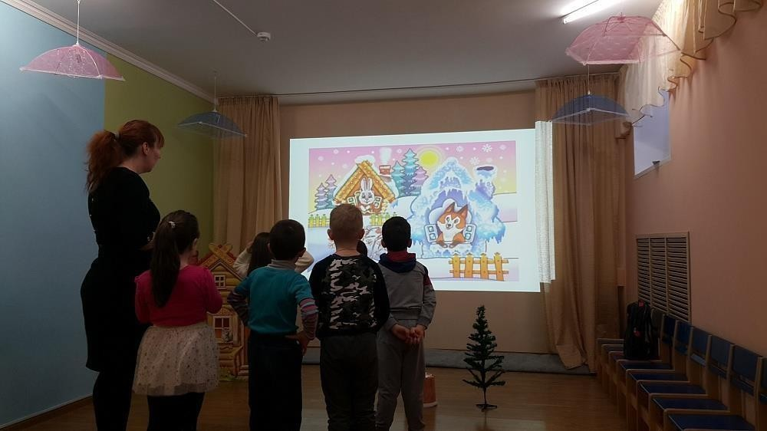

Театрализация сказки «Заюшкина избушка».
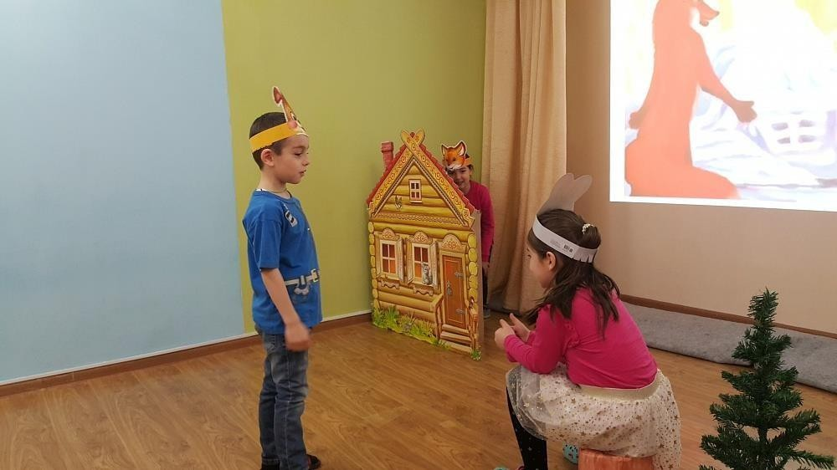

Друзья, вам понравилась сказка?
Ребята давайте сейчас немножко подвигаемся

Физкультминутка. «Зайцы встали по порядку»
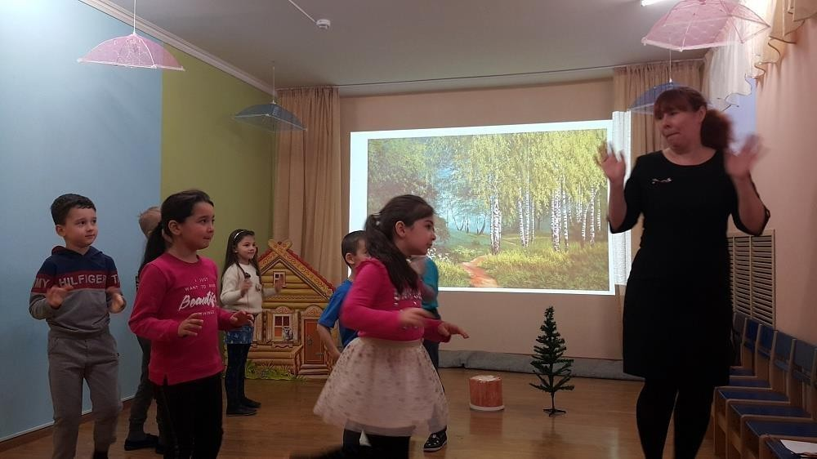

- Беседа по содержанию сказки.
Логопед: Какую сказку мы разыграли? -«Заюшкина избушка». Ребята, давайте вспомним как начинается сказка? (ответы детей). Что значит лубяная избушка?
Дети. Она называется лубяной, потому что сделана из луба -коры липы). Логопед. Что значит ледяная избушка? (ответы детей).
Почему избушка лисы растаяла? (ответы детей). Какая беда случилась с зайчиком? (ответы детей). Как можно назвать поступок лисы? (ответы детей). Ребята, а кто первый пришел выручать зайку?
Дети. Первой на помощь зайке пришла собака. Логопед. Собака помогла зайчику?
Дети. Нет, собака испугалась лису и ушла.
Логопед. Что можно сказать о характере собаки? Дети. Собака трусливая, слабая.
Логопед. Кто вторым пришел на выручку к зайцу? Дети. Вторым на помощь к зайке пришел медведь. Логопед. Медведь справился с лисой?
Дети. Медведь не справился с лисой, он тоже испугался и убежал. Логопед. Ребята, кто же справился с лисой и выручил зайку?
Дети. Петушок выгнал лису из зайкиной избушки. Логопед. Почему ему это удалось?
Дети. Потому что он не испугался лисы.
Логопед. Каким оказался петушок, из всех героев сказки? (добрым, смелым, сильным, храбрым, отзывчивым).

Логопед. Почему вы так считаете ребята?
Дети. Потому что петушок помог зайчику, выгнал лису из его дома). Логопед. Сколько раз пел петушок свою песенку?
Дети. Три раза
Логопед. Какая была песенка, ласковая или грозная?
Ребята, а что можно сказать о лисе?
Дети. Лиса хитрая, злая, невоспитанная, обманщица, жадная, коварная) Логопед.Кто из вас опишет внешность лисы?
Дети. Лиса красивая, рыжая, пушистая. Хвост у лисы длинный, пушистый. Мордочка острая, взгляд хитрый. Лисичка – самая красивая из зверей.
Логопед. А если бы вы не знали, сколько плохого сделала лиса, смогли бы вы по ее внешнему виду понять, что она плохая?
Дети. Нет, на вид она очень красивая и хорошая.
Логопед. Правильно! На вид лиса очень красивая и кажется хорошей, доброй, а поступки совершает плохие.
Кто из персонажей сказки вам понравился? Почему?
Зайчик приготовил вам еще одно задание. Вам надо угадать кто спрятался в лесу. Отвечать нужно полным предложением.

Игра «Кто спрятался в лесу».
Дети должны найти на картине кто спрятался в лесу.
- А сейчас мы поиграем в игру «Скажи наоборот». (с мячом) Я вам говорю слово, а вы подбираете слово противоположное по смыслу.
Закрепление антонимов.
Логопед. Лиса выгнала зайца. Зайчик плачет, а лиса… Дети. Смеется.
Логопед. Собака трусливая, а петух… Дети. Смелый.
Логопед. Летом было жарко, а зимой… Дети холодно.
Логопед. Зайчик маленький, а медведь… Дети. Большой.
Логопед. Зима пришла, а осень… Дети. Ушла.

«Сложные слова»
Логопед. Ребята, скажите, если у зайца длинные уши, то про него как можно сказать.
Дети. Заяц длинноухий
Логопед. У медведя косолапые лапы. Дети. Медведь косолапый.
Логопед. У петуха громкий голос. Дети. Петух громкоголосый.
Логопед. У лисы длинный хвост. Дети. Лиса длиннохвостая.
Логопед. Молодцы!

Итог занятия.
Логопед. Ребята понравилось вам сегодня играть? Чем мы с вами занимались?
В какие игры играли?
Хотели бы вы разыграть другую сказку?
Ребята вы молодцы, хорошо играли, были внимательны, отвечали на вопросы.
Зайчишка принес вам награды: «Умники и умницы»
Давайте попрощаемся с гостями.

